**Степновский отдел МБУК ВР «МЦБ»**

**6+**

**им. М. В. Наумова**

**Час памяти**

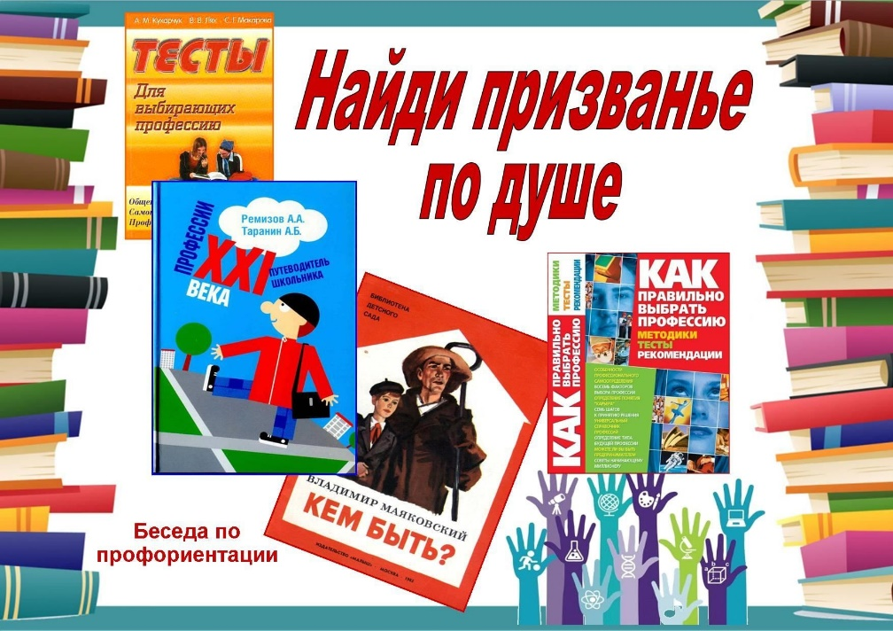**«На наших знаменах начертано слово: Победа!»**

**Составитель: библиотекарь**

**2 категории Дубова С.А.**

**х. Степной, 2025**

**Сценарий**

**«На наших знаменах начертано слово: Победа!»**

**Дата проведения: 07 мая 2025 года**

**Время проведения: 15.00.**

**Место проведения: Библиотека**

**Цели и задачи:**

* воспитание патриотизма на героических традициях истории Великой Отечественной войны 1941-1945 годов, гордости за историю страны;
* стимулирование интереса к изучению истории Великой Отечественной войны у детей, подростков и жителей хутора;
* воспитание любви к Родине, уважения к ветеранам войны, почитание памяти воинов;
* укрепление преемственности поколений средствами видео-фотоматериалов;
* формирование представления об историческом времени и пространстве, об изменчивости и преемственности системы социально-нравственных ценностей; социализация и воспитание творческой личности.

**Оборудование и оформление:**

* компьютер для демонстрации виде и музыкального сопровождения;
* документальное видео.

**Библиотекарь:**

Добрый день, дорогие друзья, уважаемые гости!

Пылает днем и ночью пламя  
И озаряет шар земной,  
Не утихает наша память  
О тех, кто был убит войной.  
Пусть вечно горит, не сгорая,  
Огонь над могилами их.  
Сыны Российского края  
Мы помним героев своих!

Мы рады приветствовать вас в нашей библиотеке.

Знамя Победы - главная реликвия России, официальный символ Победы советского народа и его вооруженных сил над фашистской Германией в ВОВ, приуроченная к 80-годовщине Великой Победы. Жизнь героя не знает предела, средь живых он остался живой. Песня грянула и загремела, Знамя вспыхнуло над головой. Принимая Знамя Победы, мы соприкасаемся с историей тех военных лет и преклоняем головы перед подвигом солдат нашей Родины

Прошу всех встать. **Гимн РФ.**

**Библиотекарь:**

Войны – это древнейшая человеческая трагедия. Если бы люди помнили и никогда не забывали все горе, ужас, страдания, страх, принесенные человечеством войнами, то на земле не звучали бы больше выстрелы.

Пройдут десятилетия и века, но человечество всегда будет помнить эту горькую дату начала самой страшной из войн.

**Библиотекарь:**

Четыре долгих года, 1418 дней, шла по нашей земле самая кровопролитная и страшная война в истории человечества. 22 июня 1941 года в 3 часа 15 минут утра немецкие войска перешли границу Советского Союза. Так началась Великая Отечественная война.

У времени есть своя память – история. И поэтому мир никогда не забывает о трагедиях, потрясавших планету в разные эпохи, уносивших миллионы жизней, разрушивших великие ценности.

**Библиотекарь:**  
 Молодому поколению, важно осознавать, какой ценой досталась Победа, знать не только для того, чтобы поклониться силе духа и мужеству защитников Родины, но и для того, чтобы принять от них эстафету великой ответственности за судьбу своей Отчизны, следующих поколений.

**Библиотекарь:**

  Согласно официальной версии, знамя Победы было водружено 1 мая 1945 года над зданием Рейхстага в городе Берлине советскими воинами Алексеем Берестом, Михаилом Егоровым и Мелитоном Кантария. 20 июня 1945 года Знамя Победы на транспортном самолете было доставлено в Москву и с тех пор хранится в Центральном музее Вооруженных Сил Министерства обороны Российской Федерации. Знамя Победы является официальным символом победы советского народа и его Вооружённых Сил над нацистской Германией в Великой Отечественной войне, государственной реликвией России.

Сегодня будет день воспоминаний, и в сердце тесно от высоких слов.  Сегодня будет день напоминаний, о подвиге и доблести отцов

Внимание на экран. (Видео о знамени победы <https://yandex.ru/video/preview/5876991453790212052>)

**Библиотекарь:**

  Не было в нашей стране семьи, которая не понесла бы в этой войне тяжелой утраты. Долг живых - не забывать о той страшной войне, о тех, кто спас Родину, советских людей от фашистского рабства. Мы у них в вечном долгу. Память о минувшей войне будет переходить от отцов к сыновьям, от сыновей к внукам. Иначе нельзя.

Свыше 26 миллионов человек наша страна потеряла во Второй Мировой войне за 1418 дней.  Если бы мы посвятили каждой жертве по одной минуте молчания, то нам пришлось бы молчать 20 миллионов минут, это 38 с лишним лет поминальных мгновений. Вечная память героям нашей Отчизны, положившим жизни на алтарь Великой Победы! В память о тех, кто сражался на фронтах Великой Отечественной войны

Неугасима память поколений

И память тех, кого так свято чтим,

Давайте, люди, встанем на мгновение

И в скорби постоим и помолчим.

**Объявляется Минута МОЛЧАНИЯ.**

1. Знамя Победы — оно родилось  
   Из огонька самокрутки,  
   Что распалили, как первую злость,  
   Утром солдатские руки.
2. Знамя Победы — холодный рассвет  
   Над ополчением столицы,  
   Вышитый школьной подругой кисет,  
   Первый «кубарь» на петлице.
3. Знамя Победы — тагильский металл  
   До или после июня  
   И самолёт, что пилот облетал  
   Только вчера, накануне.
4. Знамя Победы — из Ставки звонок,  
   Красная нить обороны,  
   Кровь на снегу, и от крови дымок,  
   Словно из горла патрона…
5. Всё это вместе копилось, росло,  
   Стало единою тканью  
   И на решительный штурм повело  
   Армию с красным названьем.
6. Знамя Победы народ создавал  
   В муках, как высшее счастье,  
   Чтобы Шатилов его передал  
   Лучшим разведчикам части.
7. И развернулось его торжество  
   Почестью нашим солдатам.  
   Столько побед впереди у него!  
   Первая лишь — в сорок пятом.

**Музыка «День Победы»**

Спасибо всем участникам.

**Источники:**

* <https://warspro.ru/velikaya-otechestvennaya-vojna/obshhie/znamya-pobedy-znachenie-i-rol-v-sovetskoj-istorii>
* <https://zvezdaweekly.ru/news/20184251434-PVvwM.html>
* <https://histrf.ru/read/articles/znamienostsy-pobiedy>
* <https://www.m24.ru/articles/sovetskij-soyuz/16042014/42296>
* <https://yandex.ru/video/preview/5876991453790212052>

<https://yandex.ru/video/preview/2874770120601621994>